Мини- музей «Мир открыток»

Авторы: Киселева Алена Сергеевна, Пермякова Наталья Геннадьевна - воспитатели МБДОУ №9 города Боготола.

Профиль музея: познавательный.

Цели:
- Знакомство детей с историей создания открытки, с их разнообразием;
- Формирование у дошкольников исследовательского поведения;
- Обогащение развивающей предметной среды;
- Выявление творческих способностей детей.

При создании мини- музея учитывались следующие принципы:
- Принцип учета возрастных особенностей;
- Принцип опоры на интересы ребенка;
- Принцип наглядности;
- Принцип последовательности;
- Принцип сотрудничества и взаимодействия;
- Принцип доступности;
- Принцип подвижности экспоната (можно использовать к теме занятия).

Аспекты музейной деятельности.
Мини- музей предназначен для формирования первичных представлений о музеях, для познавательного развития детей, развития художественных, изобразительных навыков.

Формы деятельности:
- Поисковая;
- Научная;
- Экспозиционная;
- Познавательная.

Оформление мини – музея:
Музейные экспонаты собраны в соответствии с возрастом детей. Коллекция мини- музея располагается на полке шкафа в групповой комнате, поэтому всегда доступна для детских игр.

План работы мини- музея на 2014-2015 год

№ | Мероприятие | Время проведения
1 | Беседа «История открытки»  (Цель: познакомить детей с историей появления открытки) | 25 сентября
2 | Рассматривание экспонатов музея | 29 сентября
3 | Выставка «Образ животных в открытке» | 16 октября
4 | Подбор экспонатов в мини музей | Ноябрь
5 | Выставка «Образ сказочных героев – Деда Мороза и Снегурочки в открытке» | 24 декабря
6 | Посещение музея воспитанниками ДОУ | Ноябрь-декабрь
7 | Чтение стихотворений о зиме. | 21 января
8 | Выставка по теме «Защитники Отечества» | 20 февраля
9 | Занятие «Открытка для папы» | Февраль
10 | Занятие «Открытка для мамы» | Март
11 | Выставка по теме «Праздник 8 марта» | 6 марта
12 | Выставка по теме «Природа в открытке» | 25 марта
13 | Проведение занятия «Весенние сосульки» | 20 марта
14 | Выставка по теме «Поздравляем» | 15 апреля
15 | Выставка по теме «День Победы» | 8 мая
16 | Мастер –класс «Моя открытка» (изготовление открыток с детьми и родителями, педагогом) | Май
17 | Выставка «Моя открытка» | Май

Экспонаты музея сгруппированы по следующим разделам:
• открытки «Поздравляем» • открытки «С Днём рождения» • открытки «С Новым годом» • открытки «С Рождеством» • открытки «С 8 марта» • открытки «С 23 февраля» • открытки «К различным датам» • открытки большие • мини – открытки • открытки «Валентинки» • открытки прошлого века • открытки «Своими руками»

Открытки 80-х годов
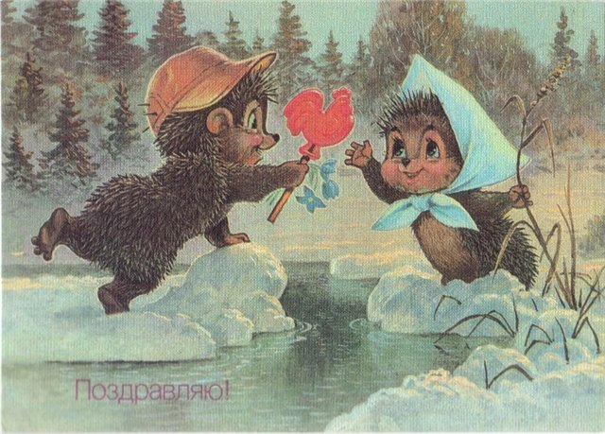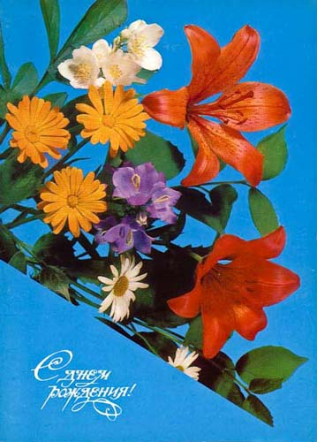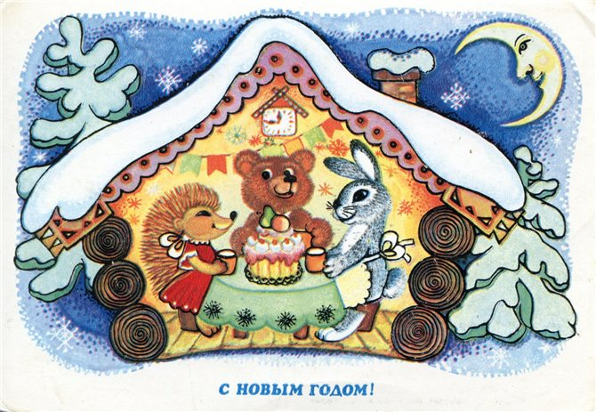
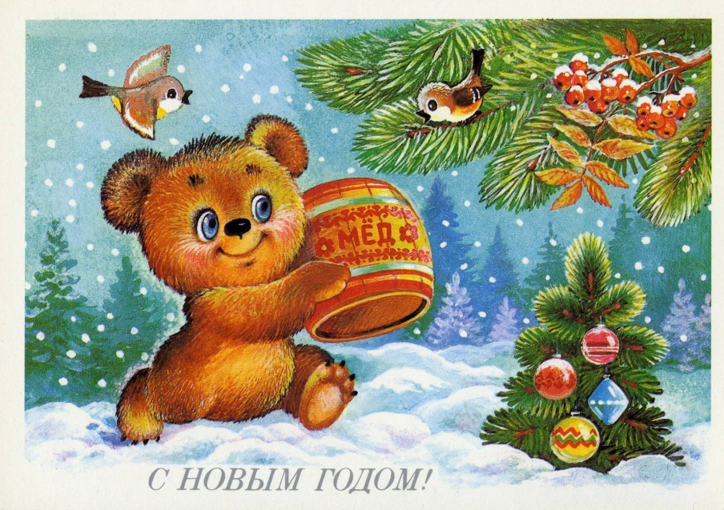

Открытки 90-х годов
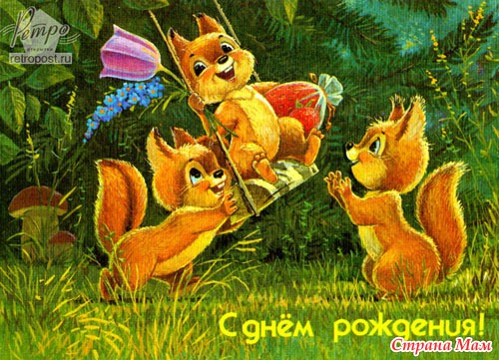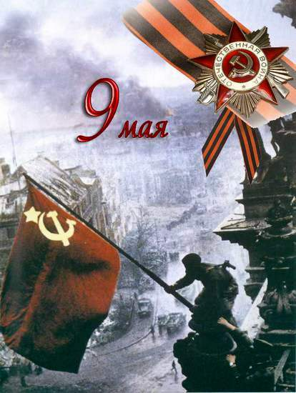
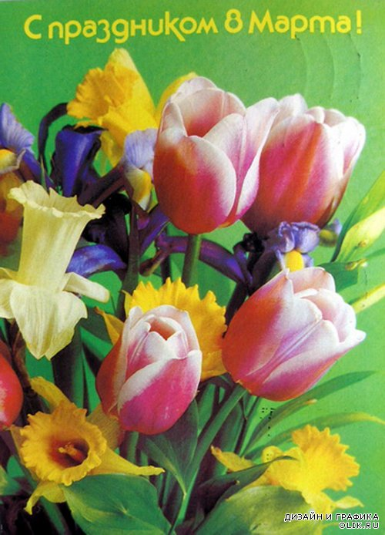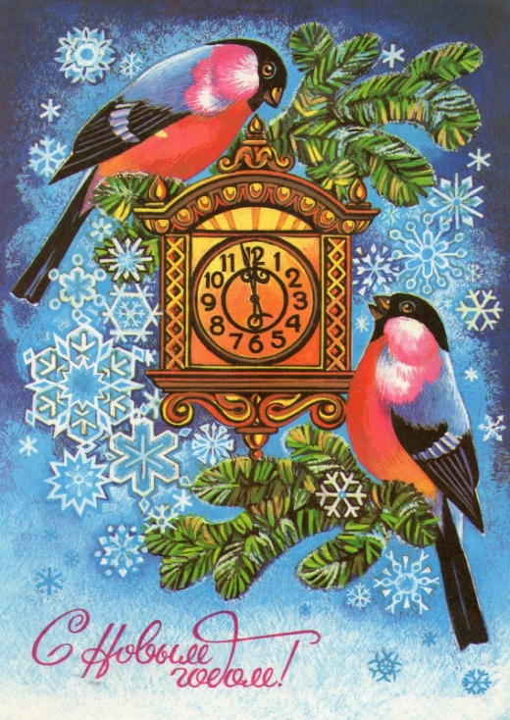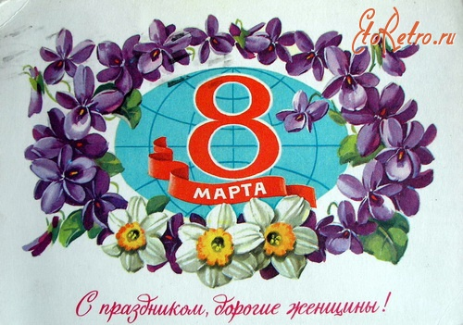

Открытки 2000 года
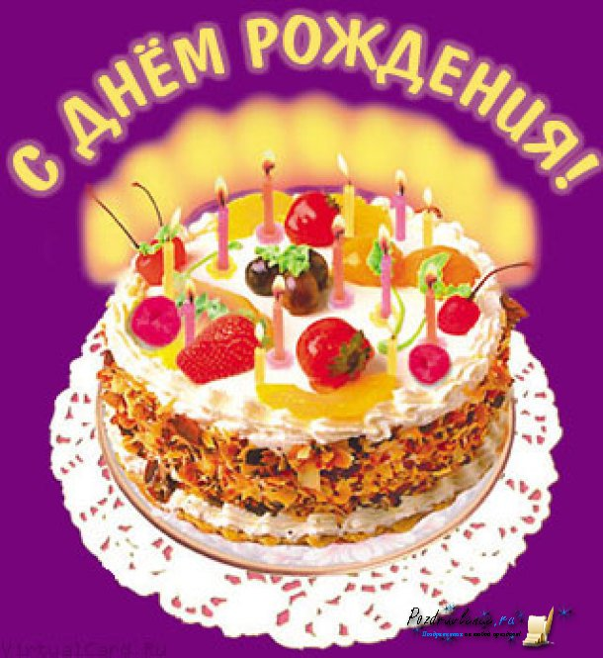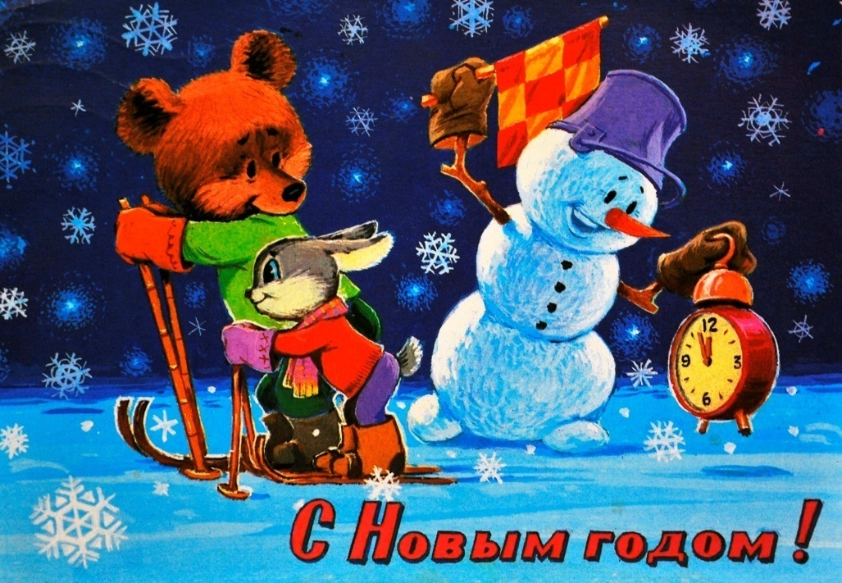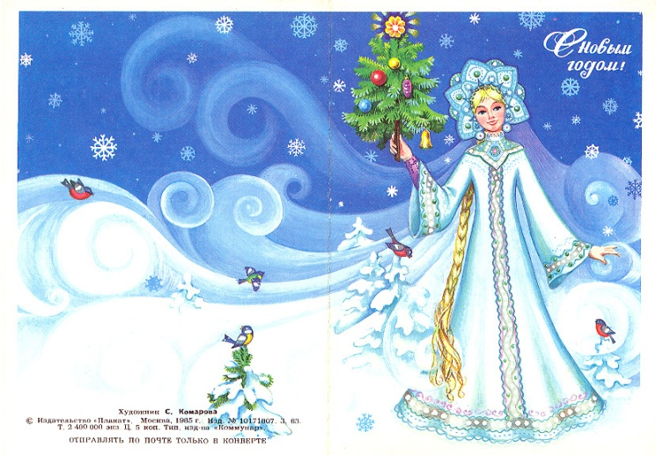

Открытки своими руками
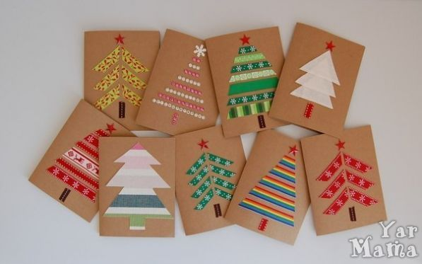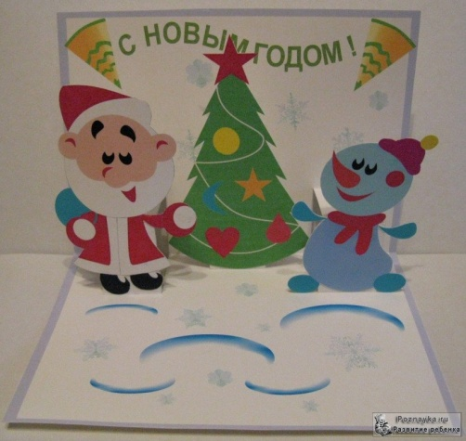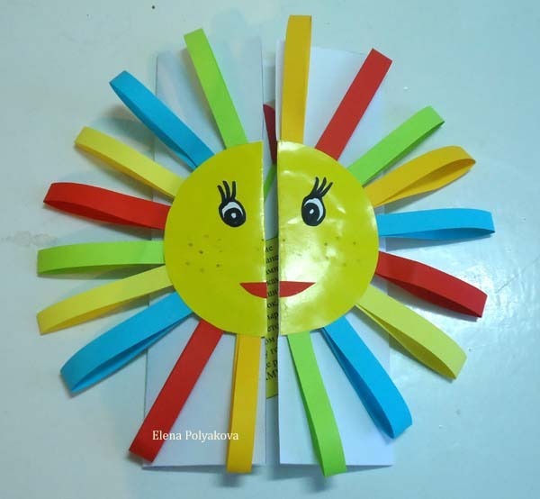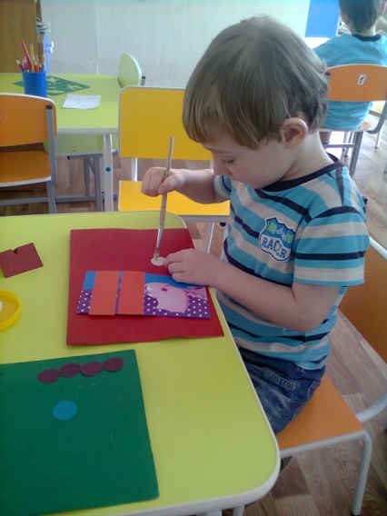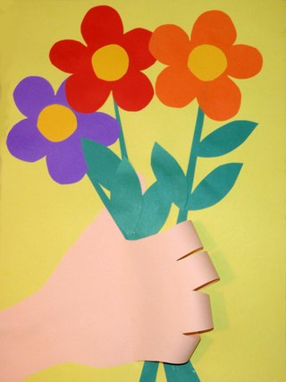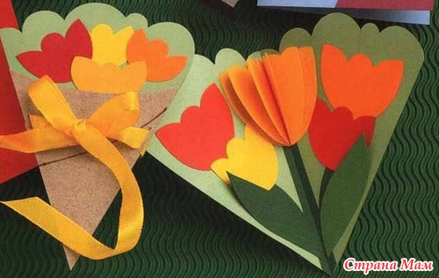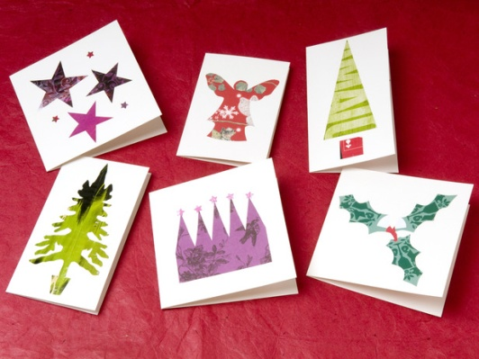
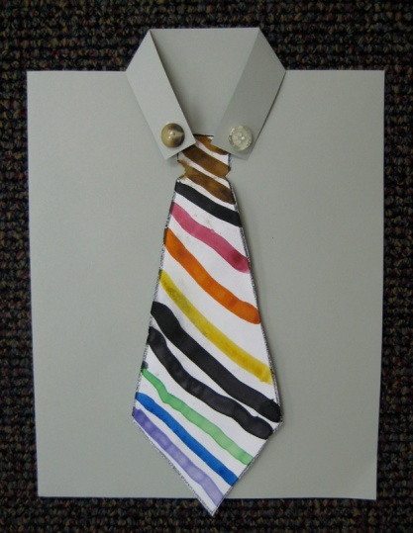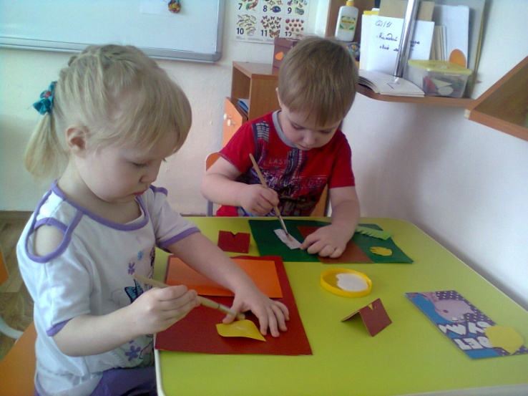

Мастер –класс по изготовлению открытки

